**5907101013 ศักดินันท์ คำนาง**

**จงแสดงวิธีการเซ็ต Virtual Host เพื่อให้ Apache รองรับเว็บไซต์ 2 ไซต์ พร้อมแสดงภาพประกอบโดยที่**

* **ไซต์ที่ 1 แสดงชื่อพร้อมเลขทะเบียนนักศึกษา**
* **ไซต์ที่ 2 แสดงชื่อและรูปของนักศึกษา**

**Step 1** : เราต้องสร้างที่อยู่ของไฟล์ของไซต์อยู่ใน /var/www/idnamelab1.com/html

โดยเราจะสร้าง 2 ไซต์เราจึงต้องสร้างสองครั้งแยกโฟเดอร์กันดังนี้

sudo mkdir –p /var/www/idnamelab1.com/html

sudo mkdir –p /var/www/namepicturelab2.com/html

และทำการเปลี่ยน Owner ในการเข้าถึงตามคำสั่งดังนี้

Sudo chown –r $user : $user /var/www/idnamelab1.com/html/

Sudo chown –r $user : $user /var/www/namepicturelab2.com/html/

**หลังจากนั้นทำการ set Permission**

**Permission**คือ สิทธิ์ในการเข้าถึง Files หรือ Directories ภายใน Unix สามารถแบ่งออกได้เป็น 3 หมวดหมู่ ดังนี้

1.user ที่เป็นเจ้าของ File  
2.group ที่เป็นเจ้าของ File  
3.Other คนอื่นๆ

**การ set Permission ดังคำสั่ง sudo chmod –R 755 /var/www/**

**755 ความหมายตามตาราง**

**ตัวที่ 1 คือเลข 7 คือ user**

**ตัวที่ 2 คือเลข 5 คือ group**

**ตัวที่ 3 คือเลข 5 คือ Other**

|  |  |  |
| --- | --- | --- |
| Octal | Symbol | permission |
| 7 | 1-1-1 (r-w-x) | Read, Write, and Execute |
| 5 | 1-0-1 (r-x) | Read and Execute |
| 5 | 1-0-1 (r-x) | Read and Execute |

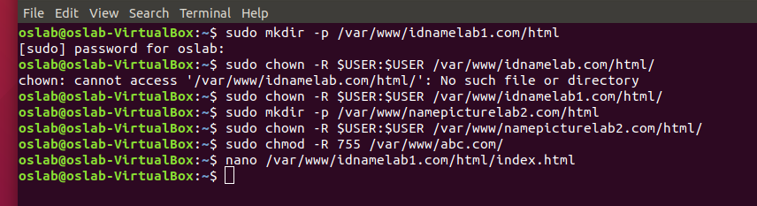

**Step 2** สร้าง index.html ในโฟลเดอร์ html และเข้าไปทำ Html code ตามรูปในส่วนของ namepicture.com ก็สร้าง index.html เช่นกันแต่ไฟล์นี้มีรูปภาพประกอบจึงทำการโหลดภาพของนักศึกษามาที่ไฟล็ download แล้วทำการย้ายไฟล็รูปภาพไปที่ ไฟล์ /var/www/ ด้วยคำสั่ง move (mv) ดังภาพ

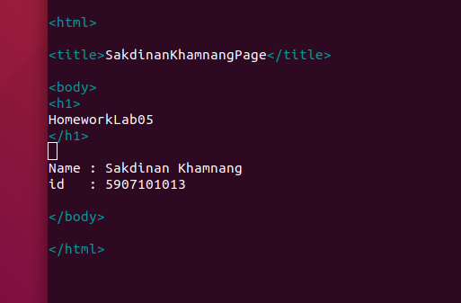





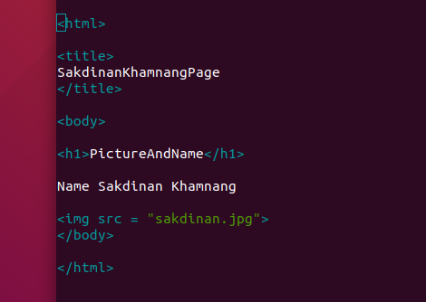

**Step 3** สร้าง Virtual Host File

เราสามรถใช้คำสั่ง cd /etc/apache2/sites-available เพื่อเข้าไปในโฟลเดอร์ หลังจากนี้ใช้คำสั่ง

sudo cp 000-default.conf idnamelab1.com.conf

และ

sudo cp 000-default.conf namepicturelab2.com.conf

เพื่อคัดลอก config ค่าเริ่มต้นของ 000-default.conf

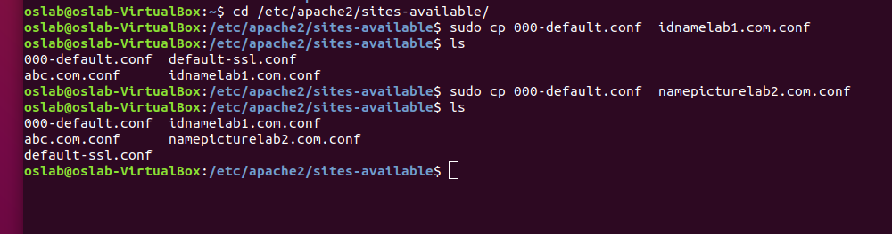

ต่อมาให้เราแก้ไขไฟล์นั้นด้วยคำสั่ง sudo nano idnamelab1.com.conf และ sudo nano namepicturelab2.com.conf เพื่อเข้าไปแก้ไข ServerAdmin,ServerName,ServerAlias,DocumentRootตามภาพ



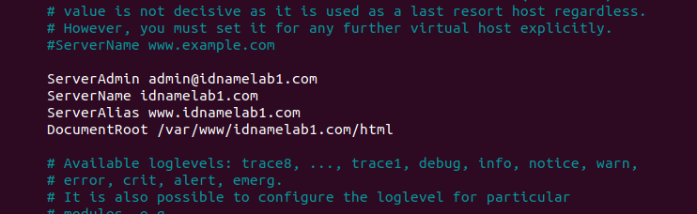

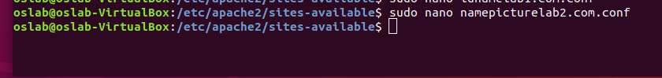

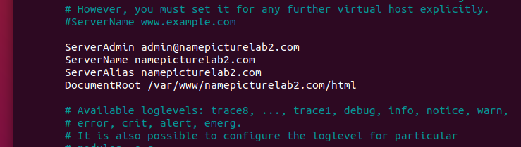

ขั้นตอนต่อไปให้เราทำการ enablesite ที่สร้างขึ้นทั้งสอง คือ idnamelab1.com และ namepicturelab2.com

และ disable 000-default.conf ตามคำสั่งดังภาพ

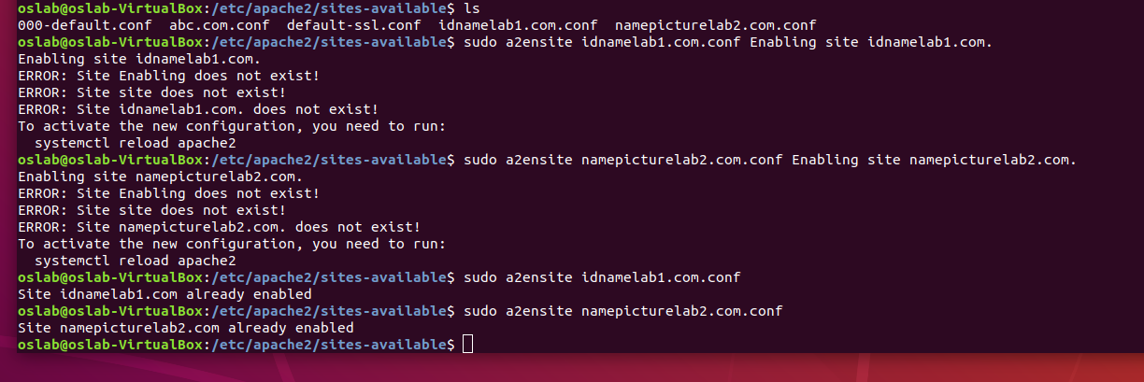

จากนั้นทำการ reload Apache ด้วยคำสั่งดังภาพ



ขั้นตอนต่อไปให้ไปแก้ไขไฟล์ hosts เพื่อให้ domain URL ที่เราสร้างขึ้นสามารถค้นหาได้พบใน Browser

ด้วยคำสั่ง nano และแก้ให้เป็น

127.0.0.1 idnamelab1.com

127.0.0.1 namepicturelab2.com

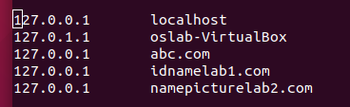

**ผลลัพธ์ของการเข้าเว็บ**

